119番通報メモ
■火事か救急かを伝えます。
（火事です。救急です。）

■消防車・救急車を向かわせる住所を伝えます。
（ 区 町 丁目 番 号）

■住所がわからない場合は，近くの目標となる建物，交差点名などを伝えます。
（〇〇小学校の南側，〇〇丁目交差点の近くなど）

■どんな状況かを伝えます。
（火事の様子やケガの状態など）

火災予防・防災訓練についてのご相談は最寄の消防機関へ
福岡市消防局 | 092-725-6600 | 南消防署 | 092-541-0219
東消防署 | 092-683-0119 | 城南消防署 | 092-863-8119
博多消防署 | 092-475-0119 | 早良消防署 | 092-821-0245
中央消防署 | 092-762-0119 | 西消防署 | 092-806-0642
◇火事がどこか知りたいとき |  | 福岡市災害情報ダイヤル | 0180-99-9595
◇救急に関する相談や病院を知りたいとき |  | 福岡県救急電話相談・医療機関案内 | #7119または  092-471-0099
◇防災の勉強や体験をしたいとき |  | 福岡市民防災センター | 092-847-5990

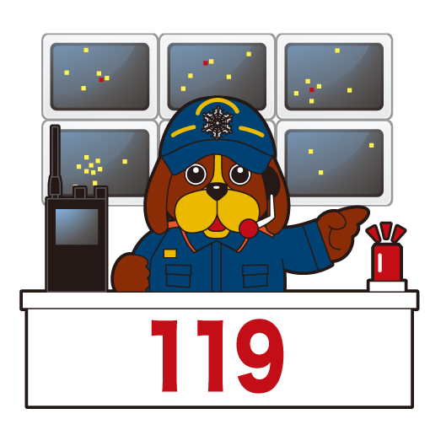
～お問い合わせ先～
部署：福岡市消防局情報指令部災害救急指令センター
住所：福岡市中央区舞鶴３丁目９－７
電話番号：092-725-6589
FAX番号：092-735-1074
E-mail：shirei.119@city.fukuoka.lg.jp

